УДК 579.266

**ВЛИЯНИЕ СВЕРХНИЗКОВОЛЬТНОГО ПРЕОБРАЗОВАТЕЛЯ НА ГЕНЕРАЦИЮ ЭЛЕКТРОЭНЕРГИИ В МТЭ**

К.А. Филиппова, А.А. Самков, А.А. Лазукин, Н.Н. Волченко

*Кубанский государственный университет, Краснодар*

В работе исследовано долговременное влияние повышающей напряжение схемы на работу микробного топливного элемента. В качестве объекта исследования использовались бентосные МТЭ, установленные в донные отложения лимана Горький Каневского района Краснодарского края. Опыт проводился в течение 15 суток часов. Для оценки эффективности стимуляции схемой, как исходно устройством повышения напряжения, мощности, выдаваемой МТЭ, измерялось накопление электричества ионистором (суперконденсатором), в контроле играющим роль пассивной нагрузки.

Потенциальная способность генерации электрического тока бактериями известна уже около 100 лет [Potter, 1911], а технологии МТЭ исследуются на протяжении порядка 50 лет [Katz, Shipway, Wilner, 2003], но активный рост исследования по этой теме отмечен в последние годы. Актуальность альтернативной энергетики стимулировала интерес к этой теме [Logan, 2008]. Существуют различные направления альтернативной энергетики, одним из которых является технология микробных топливных элементов. МТЭ позволяют не просто генерировать энергию из органических соединений – они способны еще и справляться с утилизацией отходов, что достаточно актуально в наше время. Технологии МТЭ представляют собой новейший подход к генерации биоэлектричества из биомассы с бактериями в качестве источников электронов. Однако, возможности МТЭ по генерации тока ограничены и особенно остро стоит вопрос, как увеличить электрогенез микробного топливного элемента. Наиболее важными потерями, которые нужно преодолеть для оптимальной работы МТЭ, являются потери за счет роста внутреннего сопротивления системы, возникающего из-за поляризации электродов, в результате чего формируется двойной электрический слой на поверхности электродов [Logan, 2008]. Для разрушения двойного электрического слоя, был сделан опыт со сверхнизковольтным преобразователем, который создавал кратковременные разрывы первичной цепи и/или её переполюсовку.

**Материалы и методы**

Объектом исследования послужили бентосные микробные топливные элементы, установленные в донные отложения. В качестве основы для МТЭ использовались углеродный войлок Кабопон (Белоруссия). Также на МТЭ были установлены резисторы в 1 КОм. Эксперимент проводился 373 часа, или 16 суток. После стабилизации показателей, в цепь были установлены ионисторы, накапливавшие энергию. После стабилизации показателей напряжения у трех экспериментальных МТЭ (спустя 135 часов с начала эксперимента) на уровне 0,49 0,64, 0,74 мА, перед ионисторами были установлены повышающие напряжение схемы, которые по предположениям из-за изменения заряда на поверхности электрода вызывают динамические изменения заряда поверхности, а, следовательно, и изменение ионной шубы.

**Результаты и обсуждение**

МТЭ с подключенными резисторами инкубировались при комнатной температуре до стабилизации показателей тока, после чего был начат основной эксперимент. На первые сутки после выхода на плато с МТЭ были сняты резисторы и подключены ионисторы. Постепенно, по мере выхода остальных МТЭ на плато к ним также подключались ионисторы. Динамика напряжения МТЭ с ионисторами представлена на рисунке 1.

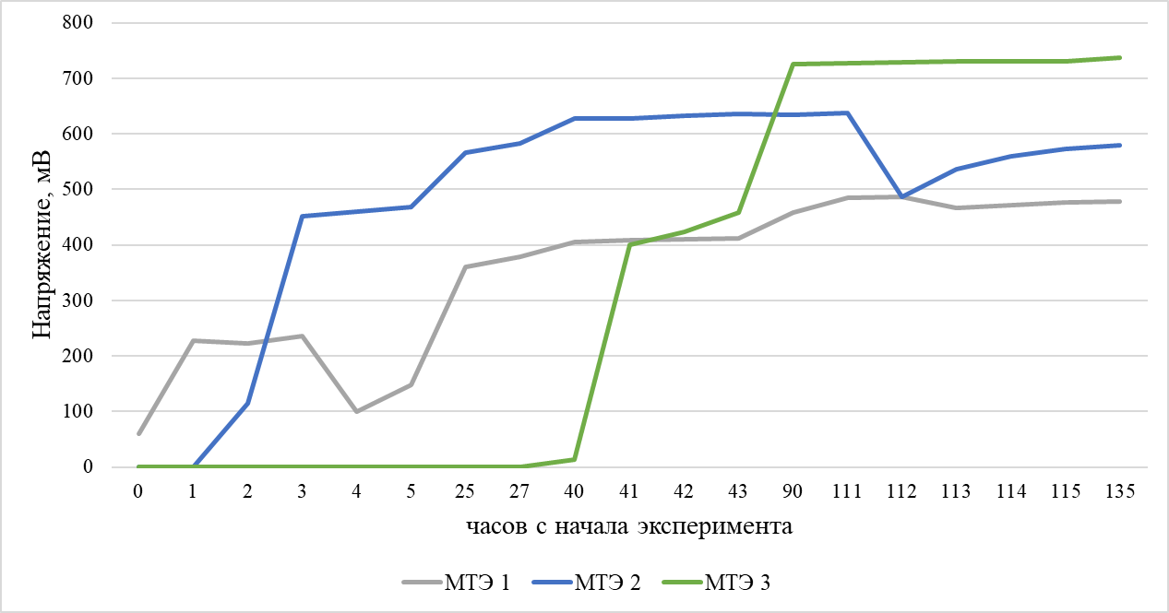

Рисунок 1 – Демонстрация зарядки ионистора от бентосного МТЭ

В соответствии с полученными данными, для исследования работы схемы были взяты МТЭ, которые вышли на стабильное напряжение с результатом, подходящим для запуска преобразователя. На 159 часу эксперимента были установлены преобразователи, динамика роста напряжения на полюсах ионисторов, подключенных в цепи повышенного напряжения схемы, продемонстрирована на рисунке 2.

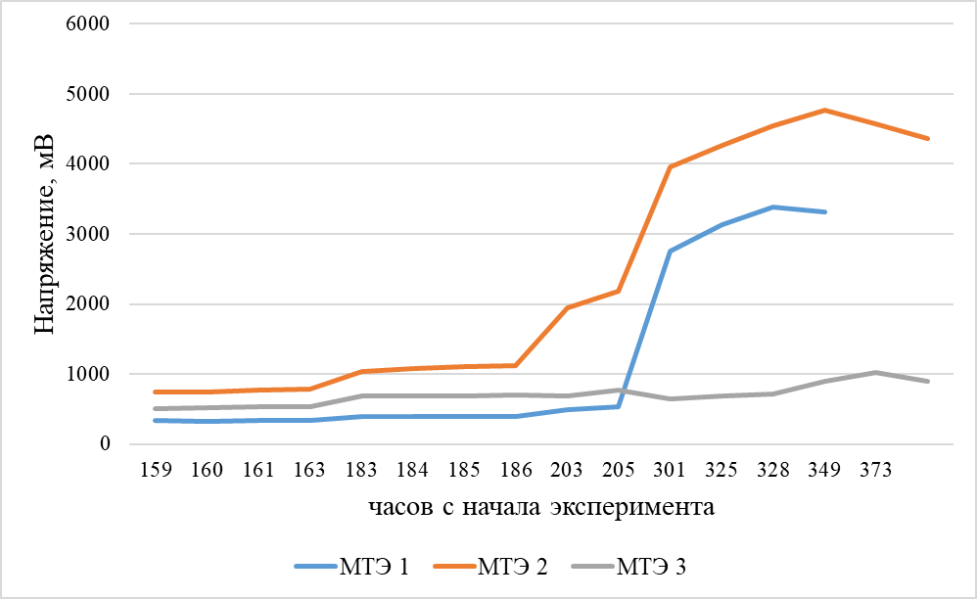

Рисунок 2 – Динамика напряжения на полюсах ионисторов после подключения преобразователя

Спустя 215 часов (9 суток), эксперимент был остановлен, так как нарастание напряжения прекратилось. В таблице 1 приведено сравнение максимальных напряжений (в мВ) трех МТЭ с преобразователем и без него.

Таблица 1 – Сравнение максимальных напряжений ионистора, заряжаемого МТЭ, с подключенной схемой и без нее (мВ)

|  |  |  |  |
| --- | --- | --- | --- |
| МТЭ | 1 | 2 | 3 |
| Без преобразователя | 485 | 638 | 737 |
| С преобразователем | 3380 | 4770 | 1020 |
| Разница, крат | 6,97 | 7,5 | 1,4 |

Таким образом, микробное сообщество бентосного топливного элемента, включающее бактерий анаэробной трофической цепи, может быть мобилизовано схемой для получения большего количества энергии за счет, предположительно, переполюсовки первичной цепи сверхнизковольтного преобразователя и удаления ряда имеющихся ограничений, описанных ранее.

**Библиографический список**

**Potter M. C.** Electrical effects accompanying the decomposition of organic compounds // The Royal Society. 1911. 260–276 p.

**Katz E., Shipway A. N., Willner I.** Biochemical fuel cells // In Nandbook of Fuel Cells – Fundamentals, Technology and Applications. 2003. Jerusalem. 1–27 p.

**Logan В.E.** Microbial Fuel Cells. L., 2008. 200 p.